“Qış naxışı” ani lotereyasının şərtləri

1. “Qış naxışı” ani lotereya biletinin qiyməti: 3 (üç) manat.
2. “Qış naxışı” ani lotereyasının qüvvədə olan müddəti: 22 oktyabr 2025-ci il – 22 oktyabr 2028-ci il.
3. Uduş fondunun oynanılması qaydası:
- UDUŞLU RƏQƏMLƏR və RƏQƏMLƏRİNİZ lövhələrini, BONUS xanalarını poz.
- UDUŞLU RƏQƏMLƏRdən hər hansı biri RƏQƏMLƏRİNİZ ilə uyğun olsun, altdakı məbləği qazan.
- BONUS OYUNU: Hər hansı bir xanada  simvolunu tap, müvafiq bonus xanasındakı məbləği qazan.

3.1 Uduş fondunun tərkibi:
Uduşların ümumi məbləği (manatla) | 10 faiz dərəcə ilə vergi tutulduqdan sonra ödəniləcək məbləğ (manatla) | Uduşlu biletlərin sayı (ədədlə) | Uduşların ümumi məbləği (manatla)
3 | 3,00 | 253 000 | 759 000
5 | 5,00 | 156 000 | 780 000
10 | 10,00 | 67 000 | 670 000
25 | 25,00 | 21 000 | 525 000
50 | 50,00 | 10 000 | 500 000
100 | 100,00 | 5 190 | 519 000
2 500 | 2 300,30 | 70 | 175 000
25 000 | 22 550,30 | 3 | 75 000

Satışa buraxılmış lotereya biletlərinin ümumi sayı – 2 000 000 ədəddir. Uduşlu biletlərin sayı – 512 263 ədəd, uduş fondunun məbləği – 4 003 000 manat (66,72%).
4. “Qış naxışı” ani lotereyasında uduşlu lotereya biletinin "Azərlotereya" ASC tərəfindən qəbulu müddəti lotereyanın keçirilməyə başlandığı tarixdən başlayır və lotereyanın keçirilməsi başa çatdığı tarixdən ən azı 150 (yüz əlli) təqvim günü davam edir. Uduş "Azərlotereya" ASC tərəfindən uduşlu lotereya bileti qəbul edildiyi tarixdən etibarən 30 (otuz) iş günündən gec olmayaraq verilir (ödənilir).
3 000 (üç min) manatadək (daxil olmaqla) məbləğdə olan uduşlar lotereya biletlərinin satış məntəqələri tərəfindən, 3 000 (üç min) manatdan böyük məbləğlər isə www.azerlotereya.com vebsaytında qeyd edilmiş qaydada və ünvanda ödənilir.
5. Azərbaycan Respublikası Vergi Məcəlləsinə əsasən lotereyaların keçirilməsindən pul şəkilində əldə edilən uduşlardan (mükafatlardan) iştirakla bağlı ödənilən pul vəsaiti və uduş məbləğinin 500 (beş yüz) manat hissəsi çıxılmaqla qalan məbləğdən 10 faiz dərəcə ilə vergi tutulur.
6. Lotereya biletlərinin üzərində əks olunan, uduşlu olub olmamasının təyin edildiyi məlumatlar zədələndiyi halda bilet etibarsız sayılır və həmin biletlərə uduş ödənilmir.
7. 18 (on səkkiz) yaşına çatmış şəxslər könüllü şəkildə lotereya oyununda iştirak edə bilər.

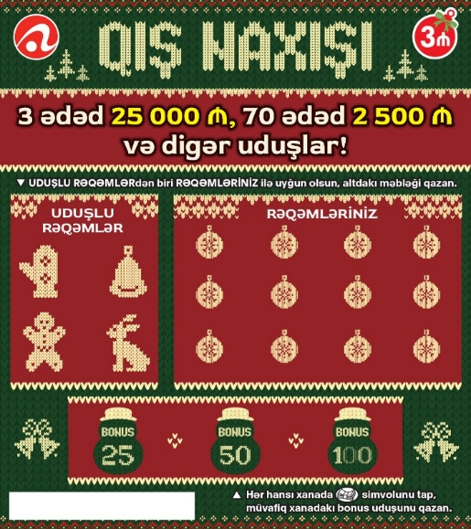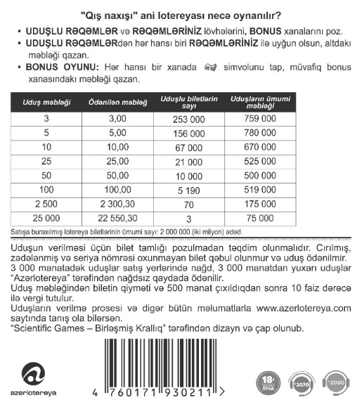

Lotereyanın qeydiyyat nömrəsi və tarixi: 335 / 10.06.2025

